Tarea para 3° grado 29 de mayo
Ciencias Sociales:
- Rodeá con rojo la oración que reflejen leyes y con verde las que reflejen otras normas de convivencia.
- Todas las personas deben respetar los semáforos.
- No correr en los pasillos.
- Todas las personas deben respetar las señales de tránsito.
- Saludar con respeto.
- No debemos insultar ni pelear con los demás.
- Uní con flecha según corresponda.
Obligatorio

Votan todos los ciudadanos, sin importar dónde viven o a qué clase social pertenecen.

Secreto
Nadie nos puede obligar a decir a quién votamos.

universal
Todos los ciudadanos de entre 18 y 70 años deben votar.

Ciencias Naturales

- Identifica las partes del sistema digestivo y escribí los nombres.

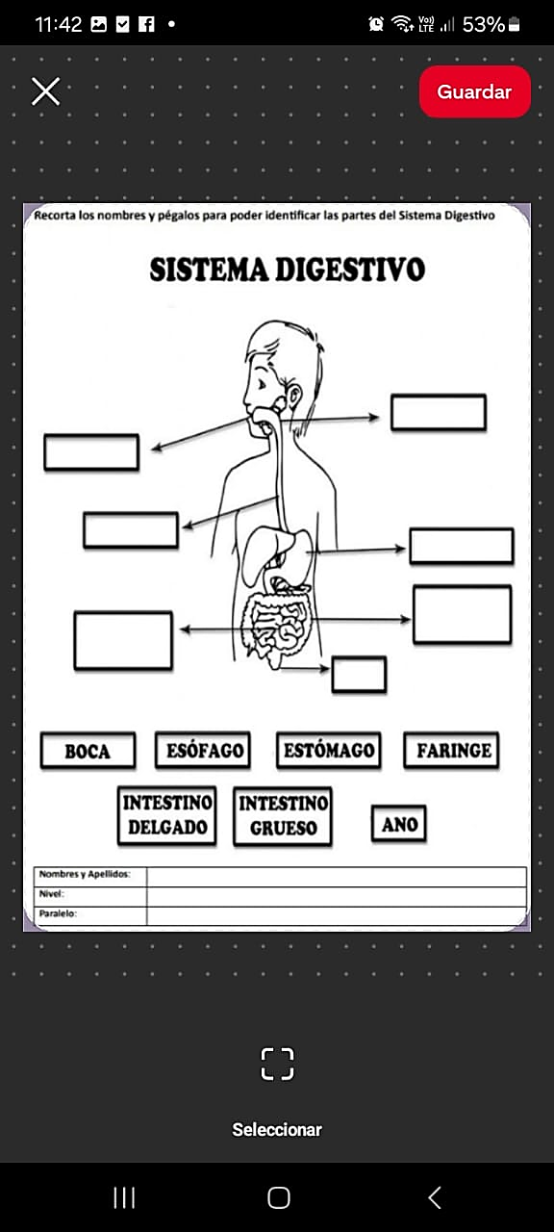

Fecha de Entrega: 01/06/2026
Notif.:

